**MANIPULACIÓN DE ALIMENTOS**

**10-2**

***AUTORES***

*Manuela Mesa Torres*

*Estiven Palacios Cañizales*

*Pamela Franco García*

*Víctor Díaz Duran*

*Camila Ruiz Vargas*

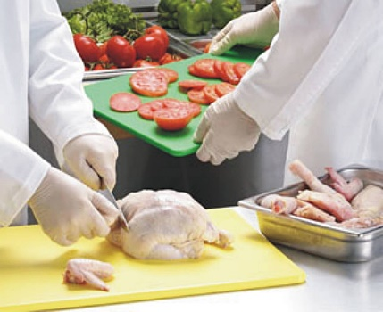 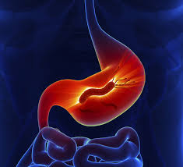 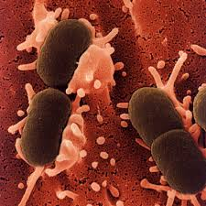

**INTRODUCCION**

En este documento se exponen los aspectos metodológicos que nos permitieron trabajar sobre la mala manipulación de alimentos, en la Institución Educativa Alfonso Upegui Orozco.

Para el desarrollo de nuestro proyecto implementamos como estrategia un juego didáctico para mostrar los aspectos teóricos que tienen que ver con las bacterias E. *coli* y H. *pylori* a los integrantes de la institución y poder generar recomendaciones y contribuir en la prevención de contagios y enfermedades de estas bacterias, específicamente por el mal manejo de la estrategia “vaso de leche” además, para dar a conocer a la comunidad educativa, las consecuencias de una mala manipulación de los alimentos.

**IDEA DE INVESTIGACION**

La idea es mostrar cómo las bacterias Proliferan por la mala manipulación de alimentos mediante un Juego Didáctico en el cual veremos de qué manera afectan nuestro organismo. También para darles a conocer a los estudiantes e integrantes de nuestra institución como prevenir el contacto con estas E. *Coli* y H. *Pylori.*

Todos estos proyectos e ideas serán elaborados y presentados para los integrantes de la institución, y apoyarnos también de nuestros maestros, Realizar Juegos Didácticos donde aclararemos la importancia de estas bacterias E. Coli y H.Pylori, el por qué es casi que obligatorio recibir el refrigerio y consumirlo inmediatamente para evitar contagios con enfermedades y/o enfermedades estomágales (gastritis).

**DIAGNOSTICO**

Actualmente en la institución se presta el beneficio del vaso de leche, e cual permite a los estudiantes complementar su alimentación con el propósito de mejorar su rendimiento en las clases. La ingesta de alimentos debe hacerse de manera inmediata para evitar diferentes problemas Como la intoxicación, la gastroenteritis entre otros.

Un reciente análisis realizado por el Laboratorio Departamental sobre comidas que se venden en algunos establecimientos de comidas rápidas y callejeras, encontró que un 60 % los productos estaban contaminados. La presencia de coliformes fecales y otros causantes de Enfermedades provocaron alarma en las autoridades sanitarias de Antioquia y Valle de Aburra. Este dato es importante, porque la mala manipulación del vaso de leche podría generar problemas como los mencionados anteriormente.

El estudio, realizado aleatoriamente en distintas poblaciones, incluyendo el Valle de Aburra, consignó que de las 447 comidas analizadas, en 268 (60%) había agentes contaminantes. De estas 268 muestras, 163 (61%) presentaron coliformes fecales, 109 estafilococos, 104 salmonellas, 85 coliformes totales, 68 mesófilos y 42 listeria monocytogenes. El microbiólogo industrial *Jean Paul Ríos*, director técnico del laboratorio Bioasiel, añadió que hay que tener mucho cuidado con la contaminación por listeria monocytongenes, ya que es un patógeno fuerte que puede producir meningitis, abortos espontáneos en mujeres hasta tres meses de embarazo y tiene una alta tasa de mortalidad.

En nuestro contexto la presencia de E. coli y He. Pylori podría considerarse una amenaza latente debido a la perdida de la cadena de frio del vaso de leche porque muchos de los estudiantes prefieren guardarlo o regalarlo y durante el día (descansos) realizan otras actividades como ingresas a las unidades sanitarias.

**PRONOSTICO**

En nuestra institución la manipulación de alimentos no es adecuada debido a que los jóvenes que reparten el refrigerio no tienen los utensilios adecuados para hacer este proceso (gorro, guantes, entre otros.).

Ya que bien sabemos que si no tenemos los cuidados adecuados y la procuración necesaria podríamos ingerir estas enfermedades y llegar a padecer estas bacterias E. *Coli*, H.*pylori.*

**OBJETIVOS**

**1.1.** Diseñar Juegos Didácticos que evidencien los factores de riesgo al manipular los alimentos y contraer enfermedades relacionadas con el E. *coli* y el He. *Pylori*

**1.2.** Concientizar a los integrantes de la institución de la mala manipulación de alimentos y del peligro que puede representar contraer el E. *coli* y He. *Pylori*. Tras todo este proceso contribuir con la institución para que este tema sea trabajado y desarrollado para nuestros estudiantes y profesores.

**MARCO TEORICO**

A Continuación se presentan los elementos necesarios para poder comprender el tema de nuestra investigación.

**LA MANIPULACION DE ALIMENTOS**

Según M. del mar Gallego La higiene alimentaria es responsabilidad de todas aquellas personas de la empresa que de forma directa o indirecta tienen relación con los alimentos, desde los gerentes que deben proporcionar los medios económicos, materiales y de motivación necesarios, hasta los manipuladores que entran en contacto directo con los alimentos, pasando por los encargados, los transportistas, monitores de comedor, personal de compras…Sólo si se entiende la higiene alimentaria como una responsabilidad de todos se conseguirán los objetivos de la empresa.

**Se debe llevar a cabo:**

**-** Concienciar a los que manipulan y transforman los alimentos sobre los peligros potenciales que conlleva la contaminación de los alimentos.

**-** Conocer las causas que provocan intoxicaciones alimentarias.

**-** Aplicar las medidas preventivas necesarias para evitar la contaminación de los alimentos.

**-**  Realizar una correcta limpieza y desinfección de los utensilios e instalaciones.

**-** Llevar a cabo un adecuado aseo e higiene personal.

**-** Tener conocimientos de los autocontroles para garantizar la higiene de los alimentos: Manual de Buenas Prácticas de Fabricación (MBPF) y el sistema de Análisis de Peligros y de Puntos Críticos de Control (APPCC).

**-** Cumplir la legislación sanitaria vigente a los manipuladores de alimentos.

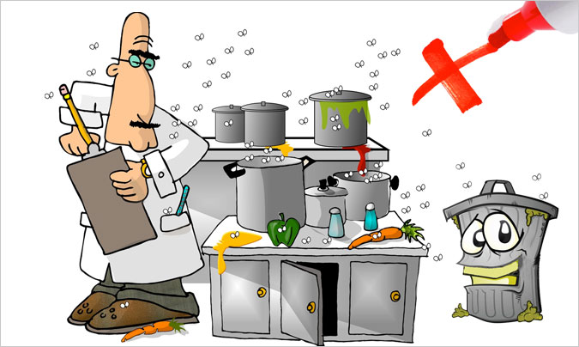 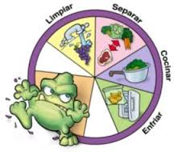

**CONTAMINACIÓN DE LOS ALIMENTOS**

La contaminación que puede recibir un alimento es muy variada, por lo que resulta necesario agrupar los diferentes tipos de contaminación para así poder analizar las causas y la forma de poderse evitar

Clasificación de la contaminación de los alimentos:

**- Física:** Es cualquier cosa, objeto o partícula inanimada que pueda caer o incorporarse a un alimento (trozos de guante, tiritas, clips, botones, pendientes…trozos de techo o de pintura, fragmentos de fluorescente que se rompe, tornillo…

**- Química:** Tiene diversos orígenes, aunque en las cocinas, la principal fuente son los productos de limpieza (es por ello que deben guardarse en un armario exclusivo y cerrado).

**-** Productos de limpieza

**-** Ingredientes a dosis elevadas (nitratos y nitritos en charcutería)

**-** Sustancias que se producen o contiene de forma natural el alimento (solanina patatas, cianuro almendras amargas, hongos tóxicos).

**Redactado por M. del mar Gallego Ing.**

**Técnica Agrícola esp. En Industrias Agrarias y Alimentarias.**

**ESCHERICHIA COLI**

Según **Esther Armora** el E.coli se trata de una bacteria con diversas variantes. Normalmente vive en el intestino del hombre y de los animales y no suele causar ningún tipo de problema, es más, es necesaria para el funcionamiento correcto del proceso digestivo. Sin embargo, algunas cepas porintercambio de material genético, han adquirido la capacidad de causar infecciones y provocar diarreas sangrantes.

**¿A quién afectaría la bacteria?**

La bacteria puede afectar a todo tipo de población pero los niños y los ancianosen los que pueden tener peores consecuencias. «En el caso de los niños, porque tienen el sistema inmunitario más inmaduro y en el de los ancianos porque su organismo está más deteriorado.

A través del consumo de alimentos y agua contaminada e incluso mediante la carne y la leche de animales rumiantes, que no suelen enfermarse. Si el animal es portador de la cepa patógena puede contaminar todos los productos y el ambiente en el que vive, a través de ladispersión de las heces, es decir a través de aguas y prados.

En el caso de los vegetales, éstos se contaminan por la tierra (a su vez contaminada por las heces de los animales infectados) en la que se cultivan.

Si la persona infectadano tiene una higiene personal óptimay toca algún objeto o alimento que luego otra persona se lleva a la boca, se puede contagiar. En el caso de los niños la transmisión es más fácil porque actúan más por contacto y la prevención es más difícil de controlar.

**¿Cómo se previene la infección?**

La higiene es la única defensa para prevenir las infecciones alimentarias. Evitar el consumo de leche no pasteurizadasobre todo por parte de niños y ancianos, y de carne poco hecha. Los niños deberían mantenerse lejos de ambientes contaminados de heces de animales.

No bañarse en aguas dulcesy en cuanto a verduras y frutas, tienen que ser lavadas con atención. No es necesario que sean eliminadas de las dietas, los pepinos incluso pueden ser ingeridos.

La bacteria no es resistente al calor, es decir, que cociendo bien los vegetales o cocinando

Bien la carne prevenimos la infección. También lavándolos bien.

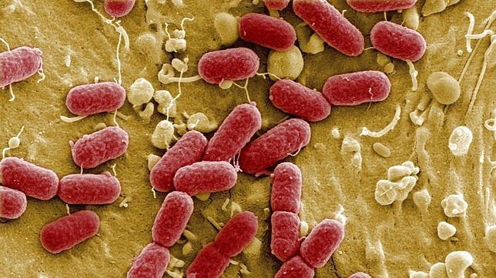

**ESTHER ARMORA / IRENE GÓMEZ**

**Día 03/04/2012 - 21.02h**

**Sociedad**

**HELICOBACTER PYLORI**

 Según **Dr. Ricardo Sebastián** El helicobacter pylori es una bacteria que tiene una relación directa con el desarrollo de la enfermedad gastroduodenal. Fue descubierta por los científicos Robín Warren y Barry Marshall en 1.982, lo cual le valió el premio nobel. La infección se adquiere en edades tempranas. En su patogenia desarrolla una respuesta inmunológica, la cual lleva a inflamación y erosión de la mucosa gástrica, lo que conduce a la formación de úlcera, gastritis crónica, y eventual cáncer gástrico. De este modo se presenta el correspondiente signo sintomatología según el estadio de la enfermedad, dolor, náuseas, dispepsia, pérdida de peso. Se han determinado métodos diagnósticos invasivos y no invasivos, entre los cuales se destacan la serología, prueba de la ureasa, reacción en cadena de la polimerasa, histopatología; así como también las distintas pautas de tratamiento y se reconoce al triple esquema de inhibidores de la bomba de protones, claritromicina y amoxicilina como terapia de erradicación durante una a dos semanas. Palabras clave: helicobacter pylori – HP - úlcera – diagnóstico – tratamiento

**Ulcera duodenal**

• Es más frecuente que la úlcera gástrica.

• Es mucho más frecuente en el varón que en la mujer.

• Se observa entre los 35 y los 55 años.

• Factor nervioso: personas inestables, depresivas, competitivas, ansiosas, irritables.

• Deben tenerse en cuenta los trastornos endócrinos: Síndrome de Zollingher-Ellison, Hiperparatiroidismo, Síndrome de adenomas endócrinos múltiples.

**Ulcera gástrica**

• Es menos frecuente que la úlcera duodenal.

• Es más frecuente en el sexo masculino.

• Aparece entre los 35 y los 64 años.

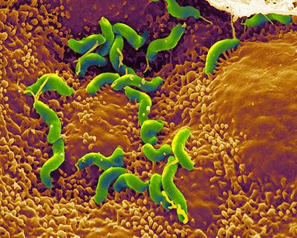

**Tratamiento Helicobacter pylori**

• Omeprazol 40 mg diarios + Claritromicina 500 mg tres veces por día por 2 semanas, 12 Revista de Posgrado de la VIa Cátedra de Medicina - N° 158 – Junio 2006 luego Omeprazol 20 mg diarios por 2 semanas

• Omeprazol 40 mg diarios + Claritromicina 500 mg tres veces por día por 2 semanas + amooxicilina 1 g 2 veces por día por 10 días.

**Dr. Ricardo Sebastián**

**Junio 2006**

* Como conclusión es importante mencionar que para el trabajo de muchos conceptos en nuestras clases, en ocasiones se hace necesario recurrir a estrategias diferentes a una clase teórica, como por ejemplo el diseño de juegos. En este caso, se pudo comprender con base en el rastreo documental, que una mala manipulación de los alimentos podría derivar en la aparición de múltiples enfermedad y que muy posiblemente estarían relacionas con la proliferación de las bacterias. E. *Coli* y H. *Pylori*

